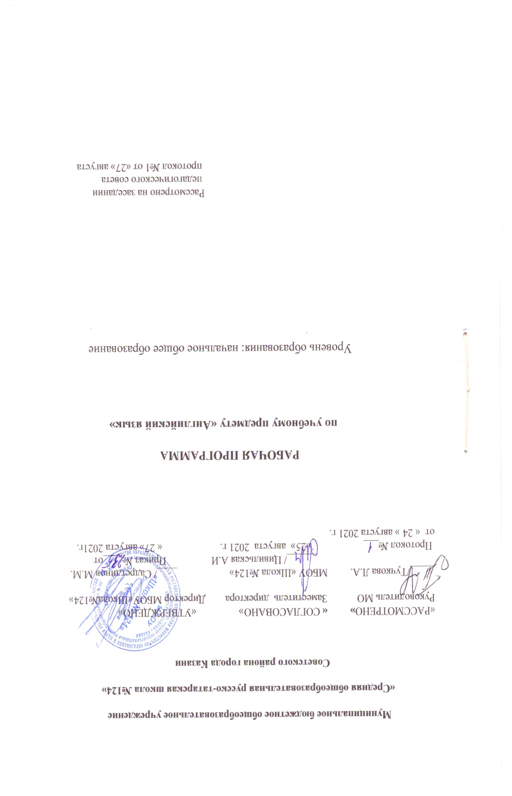

Планируемые результаты изучения английского языка. Предметные результаты: Коммуникативные умения Говорение
Выпускник научится:
- участвовать в элементарных диалогах, соблюдая нормы речевого этикета, принятые в англоязычных странах;
  - составлять небольшое описание предмета, картинки, персонажа;
  - рассказывать о себе, своей семье, друге.

Выпускник получит возможность научиться:
    - воспроизводить наизусть небольшие произведения детского фольклора;
    - составлять краткую характеристику персонажа;
    - кратко излагать содержание прочитанного текста.

Аудирование
Выпускник научится:
    - понимать на слух речь учителя и одноклассников при непосредственном общении и вербально/невербально реагировать на услышанное;
    - воспринимать на слух в аудиозаписи и понимать основное содержание небольших сообщений, рассказов, сказок, построенных в основном на знакомом языковом материале.

Выпускник получит возможность научиться:
    - воспринимать на слух аудиотекст и полностью понимать содержащуюся в нем информацию;
    - использовать контекстуальную или языковую догадку при восприятии на слух текстов, содержащих некоторые незнакомые слова.

Чтение
Выпускник научится:
  - соотносить графический образ английского слова с его звуковым образом;
  - читать вслух небольшой текст, построенный на изученном языковом материале, соблюдая правила произношения и соответствующую интонацию;
  - читать про себя и понимать содержание небольшого текста, построенного в основном на изученном языковом материале;
  - читать про себя и находить в тексте необходимую информацию.

Выпускник получит возможность научиться:
    - догадываться о значении незнакомых слов по контексту;
    - не обращать внимания на незнакомые слова, не мешающие понимать основное содержание текста.

Письмо
Выпускник научится:
    - выписывать из текста слова, словосочетания и предложения;
    - писать поздравительную открытку с Новым годом, Рождеством, днем рождения (с опорой на образец);
    - писать по образцу краткое письмо зарубежному другу.

Выпускник получит возможность научиться:

    - в письменной форме кратко отвечать на вопросы к тексту;
    - составлять рассказ в письменной форме по плану/ключевым словам;
    - заполнять простую анкету;
    - правильно оформлять конверт, сервисные поля в системе электронной почты (адрес, тема сообщения) Языковые средства и навыки оперирования ими Графика, каллиграфия, орфография
Выпускник научится:
    - воспроизводить графически и каллиграфически корректно все буквы английского алфавита (полупечатное написание букв, буквосочетаний, слов);
    - пользоваться английским алфавитом, знать последовательность букв в нем;
    - списывать текст;
    - восстанавливать слово в соответствии с решаемой учебной задачей;
    - отличать буквы от знаков транскрипции.

Выпускник получит возможность научиться:
    - сравнивать и анализировать буквосочетания английского языка и их транскрипцию;
    - группировать слова в соответствии с изученными правилами чтения;
    - уточнять написание слова по словарю;
    - использовать экранный перевод отдельных слов (с русского языка на иностранный и обратно).Фонетическая сторона речи Выпускник научится:
- различать на слух и адекватно произносить все звуки английского языка, соблюдая нормы произношения звуков;
- соблюдать правильное ударение в изолированном слове, фразе;
- различать коммуникативные типы предложений по интонации;
  - корректно произносить предложения с точки зрения их ритмико-интонационных особенностей.

Выпускник получит возможность научиться:
  - распознавать связующее r в речи и уметь его использовать;
  - соблюдать интонацию перечисления;
  - соблюдать правило отсутствия ударения на служебных словах (артиклях, союзах, предлогах);
-читать изучаемые слова по транскрипции.Лексическая сторона речи Выпускник научится:
  - узнавать в письменном и устном тексте изученные лексические единицы, в том числе словосочетания, в пределах тематики на уровне начального образования;
-оперировать в процессе общения активной лексикой в соответствии с коммуникативной задачей;
  - восстанавливать текст в соответствии с решаемой учебной задачей.

Выпускник получит возможность научиться:
  - узнавать простые словообразовательные элементы;

-опираться на языковую догадку в процессе чтения и аудирования (интернациональные и сложные слова).Грамматическая сторона речи Выпускник научится:
-распознавать и употреблять в речи основные коммуникативные типы предложений;
-распознавать в тексте и употреблять в речи изученные части речи: существительные с определенным/неопределенным/нулевым артиклем; существительные в единственном и множественном числе; глагол­связкуtobe; глаголы в Present, Past, FutureSimple; модальные глаголы can, may, must; личные, притяжательные и указательные местоимения; прилагательные в положительной, сравнительной и превосходной степени; количественные (до 100) и порядковые (до 30) числительные; наиболее употребительные предлоги для выражения временны´х и пространственныхотношений.

Выпускник получит возможность научиться:
- узнавать сложносочиненные предложения с союзами and и but;
- использовать в речи безличные предложения (It’scold. It’s 5 o’clock. It’s interesting), предложениясконструкцией there is/there are;
- оперировать в речи неопределенными местоимениями some, any (некоторые случаи употребления: CanIhavesometea? Is there any milk in the fridge? — No, there isn’t any);
- оперироватьвречинаречиямивремени (yesterday, tomorrow, never, usually, often, sometimes); наречиямистепени (much, little, very);
- распознавать в тексте и дифференцировать слова по определенным признакам (существительные, прилагательные, модальные/смысловые глаголы).
- Метапредметные:
- развитие умения взаимодействовать с окружающими, выполняя разные роли в пределах речевых потребностей и возможностей младшего школьника;
- развитие коммуникативных способностей младшего школьника, умения выбирать адекватные языковые и речевые средства для успешного решения элементарной коммуникативной задачи;
- расширение общего лингвистического кругозора младшего школьника;
- развитие познавательной, эмоциональной и волевой сфер младшего школьника, формирование мотивации к изучению английского языка;
- овладениеумением координированной работы с разными компонентами УМК (учебником, рабочей тетрадью, аудиодиском и т. д.).
- Личностные:
- формирование общего представления о мире как о многоязычном и поликультурном сообществе;
- осознание языка, в том числе и английского, как основного средства общения между людьми;
- знакомство с миром зарубежных сверстников с использованием средств изучаемого языка (через детский фольклор на английском языке,
- некоторые образцы детской художественной литературы, традиции).

Содержание учебного предмета

Предметное содержание речи
Знакомство. С одноклассниками, учителем, персонажами детских произведений:имя,возраст. Приветствие, прощание ( с использованием типичных фраз речевого этикета).

Я и моя семья. Члены семьи, их имена, возраст, внешность, черты характера, увлечения/хобби. Мой день (распорядок дня, домашние обязанности). Покупки в магазине: одежда, обувь, основные продукты питания. Любимая еда. Семейные праздники: день рождения, Новый год/Рождество. Подарки.
Мир моих увлечений. Мои любимые занятия. Виды спорта и спортивные игры. Мои любимые сказки. Выходной день (в зоопарке, цирке), каникулы.
Я и мои друзья. Имя, возраст, внешность, характер, увлечения/хобби. Совместные занятия. Письмо зарубежному другу. Любимое домашнее животное: имя, возраст, цвет, размер, характер, что умеет делать.
Моя школа. Классная комната, учебные предметы, школьные принадлежности. Учебные занятия на уроках.
Мир вокруг меня. Мой дом/квартира/комната: названия комнат, их размер, предметы мебели и интерьера. Природа. Дикие и домашние животные. Любимое время года. Погода.
Страна/страны изучаемого языка и родная страна. Общие сведения: название, столица. Литературные персонажи популярных книг моих сверстников (имена героев книг, черты характера). Небольшие произведения детского фольклора на изучаемом иностранном языке (рифмовки, стихи, песни, сказки).
Некоторые формы речевого и неречевого этикета стран изучаемого языка в ряде ситуаций общения (в школе, во время совместной игры, в магазине).Коммуникативные умения по видам речевой деятельности

Говорение. Диалогическая речь

Уметь вести:
этикетные диалоги в типичных ситуациях бытового, учебно­трудового и межкультурного общения, в том числе при помощи средств телекоммуникации;диалог­расспрос (запрос информации и ответ на него); диалог — побуждение к действию.
Говорение. Монологическая речь
Уметь пользоваться основными коммуникативными типами речи: описание, рассказ, характеристика (персонажей).

Аудирование
Воспринимать на слух и понимать:
речь учителя и одноклассников в процессе общения на уроке и вербально/невербально реагировать на услышанное;
небольшие доступные тексты в аудиозаписи, построенные в основном на изученном языковом материале, в том числе полученные с помощью средств коммуникации.

Чтение
Читать:
вслух небольшие тексты, построенные на изученном языковом материале;
про себя и понимать тексты, содержащие как изученный языковой материал, так и отдельные новые слова, находить в тексте необходимую информацию имена персонажей, где происходит действие; Письменная речь Владеть:умением выписывать из текста слова, словосочетания и предложения;

основами письменной речи: писать по образцу поздравление с праздником, короткое личное письмо.
Языковые средства и навыки пользования ими
Графика, каллиграфия, орфография. Все буквы английского алфавита. Основные буквосочетания. Звуко­буквенные соответствия. Знаки транскрипции. Апостроф. Основные правила чтения и орфографии. Написание наиболее употребительных слов, вошедших в активный словарь.
Фонетическая сторона речи. Адекватное произношение и различение на слух всех звуков и звукосочетаний английского языка. Соблюдение норм произношения: долгота и краткость гласных, отсутствие оглушения звонких согласных в конце слога или слова, отсутствие смягчения согласных перед гласными. Дифтонги. Связующее «r» (there is/therе are). Ударение в слове, фразе. Отсутствие ударения на служебных словах (артиклях, союзах, предлогах). Членение предложений на смысловые группы. Ритмико­интонационные особенности повествовательного, побудительного и вопросительного (общий и специальный вопрос) предложений. Интонация перечисления. Чтение по транскрипции изученных слов.
Лексическая сторона речи. Лексические единицы, обслуживающие ситуации общения, в пределах тематики начальной школы, в объеме
500 лексических единиц для двустороннего (рецептивного и продуктивного) усвоения, простейшие устойчивые словосочетания, оценочная лексика и речевые клише как элементы речевого этикета, отражающие культуру англоговорящих стран. Интернациональные слова (например, doctor, film). Начальное представление о способах словообразования: суффиксация (суффиксы ­er, ­or, ­tion, ­ist, ­ful,
­ly, ­teen, ­ty, ­th), словосложение (postcard), конверсия (play — toplay).
Грамматическая сторона речи. Основные коммуникативные типы предложений: повествовательное, вопросительное, побудительное. Общий и специальный вопросы. Вопросительные слова: what, who, when, where, why, how. Порядок слов в предложении. Утвердительные и отрицательные предложения. Простое предложение с простым глагольным сказуемым (HespeaksEnglish.), составным именным (My family is big.) и составным глагольным (I liketodance. Shecanskatewell.) сказуемым. Побудительные предложения в утвердительной (Helpme, please.) и отрицательной (Don’tbelate!) формах. Безличные предложения в настоящем времени (It is cold. It’s five o’clock.). Предложения с оборотом thereis/thereare. Простые распространенные предложения. Предложения с однородными членами. Сложносочиненные предложения с союзами and и but.Сложноподчиненные предложения с because.
Правильные и неправильные глаголы в Present, Future, Past Simple (Indefinite). Неопределенная форма глагола. Глагол­связка to be. Модальные глаголы can, may, must, have to. Глагольные конструкции I’dliketo… Существительные в единственном и множественном числе (образованные по правилу и исключения), существительные с неопределенным, определенным и нулевым артиклем. Притяжательный падеж имен существительных.
Прилагательные в положительной, сравнительной и превосходной степени, образованные по правилам и исключения.
Местоимения: личные (в именительном и объектном падежах), притяжательные, вопросительные, указательные (this/these, that/those), неопределенные (some, any — некоторые случаи употребления).
Наречия времени (yesterday, tomorrow, never, usually, often, sometimes). Наречия степени (much, little, very). Количественные числительные (до 100), порядковые числительные (до 30).
Наиболее употребительные предлоги: in, on, at, into, to, from, of, with

Содержание во 2 классе

Название раздела | Краткое содержание
Знакомство. | С одноклассниками, учителем, персонажами детских произведений: имя, возраст. Приветствие, прощание (с  использованием типичных фраз речевого этикета).
Я и моя семья. | Члены семьи, их имена, возраст, внешность, черты характера, увлечения/хобби. Мой день (распорядок дня, домашние обязанности). Покупки в магазине: одежда, обувь, основные продукты питания. Любимая еда.  Семейные праздники: день рождения, Новый год/Рождество. Подарки.
Мир моих  увлечений.. | Мои любимые занятия. Виды спорта и спортивные игры. Мои любимые сказки. Выходной день (в зоопарке,  цирке), каникулы
Я и мои друзья. | Имя, возраст, внешность, характер, увлечения/хобби. Совместные занятия. Письмо зарубежному другу. Любимое  домашнее животное: имя, возраст, цвет, размер, характер, что умеет делать.
Моя школа. | Классная комната, учебные предметы, школьные принадлежности. Учебные занятия на уроках.
Мир вокруг меня | Мой дом/квартира/комната: названия комнат, их размер, предметы мебели и интерьера. Природа. Дикие и  домашние животные. Любимое время года. Погода.
Страна/страны изучаемого языка и родная страна | Общие сведения: название, столица. Литературные персонажи популярных книг моих сверстников (имена героев книг, черты характера). Небольшие произведения детского фольклора на изучаемом иностранном языке (рифмовки, стихи, песни, сказки). Некоторые формы речевого и неречевого этикета стран изучаемого языка в  ряде ситуаций общения (в школе, во время совместной игры, в магазине).

Содержание в 3 классе

Название раздела | Краткое содержание
Знакомство. | С одноклассниками, учителем, персонажами детских произведений: имя, возраст. Приветствие, прощание (с  использованием типичных фраз речевого этикета).
Я и моя семья. | Члены семьи, их имена, возраст, внешность, черты характера, увлечения/хобби. Мой день (распорядок дня, домашние обязанности). Покупки в магазине: одежда, обувь, основные продукты питания. Любимая еда.  Семейные праздники: день рождения, Новый год/Рождество. Подарки.
Мир моих  увлечений.. | Мои любимые занятия. Виды спорта и спортивные игры. Мои любимые сказки. Выходной день (в зоопарке,  цирке), каникулы
Я и мои друзья. | Имя, возраст, внешность, характер, увлечения/хобби. Совместные занятия. Письмо зарубежному другу. Любимое  домашнее животное: имя, возраст, цвет, размер, характер, что умеет делать.
Моя школа. | Классная комната, учебные предметы, школьные принадлежности. Учебные занятия на уроках.
Мир вокруг меня | Мой дом/квартира/комната: названия комнат, их размер, предметы мебели и интерьера. Природа. Дикие и  домашние животные. Любимое время года. Погода.
Страна/страны | Общие сведения: название, столица. Литературные персонажи популярных книг моих сверстников (имена героев

изучаемого языка и родная страна | книг, черты характера). Небольшие произведения детского фольклора на изучаемом иностранном языке (рифмовки, стихи, песни, сказки).  Некоторые формы речевого и неречевого этикета стран изучаемого языка в ряде ситуаций общения (в школе, во время совместной игры, в магазине).

Содержание в 4 классе

Название раздела | Краткое содержание
Знакомство. | С одноклассниками, учителем, персонажами детских произведений: имя, возраст. Приветствие, прощание (с  использованием типичных фраз речевого этикета).
Я и моя семья. | Члены семьи, их имена, возраст, внешность, черты характера, увлечения/хобби. Мой день (распорядок дня, домашние обязанности). Покупки в магазине: одежда, обувь, основные продукты питания. Любимая еда.  Семейные праздники: день рождения, Новый год/Рождество. Подарки.
Мир моих увлечений. | Мои любимые занятия. Виды спорта и спортивные игры. Мои любимые сказки. Выходной день (в зоопарке,  цирке), каникулы
Я и мои друзья. | Имя, возраст, внешность, характер, увлечения/хобби. Совместные занятия. Письмо зарубежному другу. Любимое  домашнее животное: имя, возраст, цвет, размер, характер, что умеет делать.
Моя школа. | Классная комната, учебные предметы, школьные принадлежности. Учебные занятия на уроках.
Мир вокруг меня | Мой дом/квартира/комната: названия комнат, их размер, предметы мебели и интерьера. Природа. Дикие и  домашние животные. Любимое время года. Погода.
Страна/страны изучаемого языка и родная страна | Общие сведения: название, столица. Литературные персонажи популярных книг моих сверстников (имена героев книг, черты характера). Небольшие произведения детского фольклора на изучаемом иностранном языке (рифмовки, стихи, песни, сказки).  Некоторые формы речевого и неречевого этикета стран изучаемого языка в ряде ситуаций общения (в школе, во время совместной игры, в магазине).

Тематическое планирование учебного предмета
Тематическое планирование по английскому языку составлено с учетом рабочей программы воспитания. Воспитательный потенциал данного учебного предмета обеспечивает реализацию целевых приоритетов воспитания обучающихся НОО

№ п/п | Раздел | Всего часов | 2 класс | 3 класс | 4 класс
1 | Знакомство. | 20 | 10 | 9 | 1
2 | Я и моя семья. | 32 | 11 | 11 | 10
3 | Мир моих увлечений. | 31 | 10 | 10 | 11
4 | Я и мои друзья. | 32 | 14 | 11 | 10
5 | Моя школа. | 20 | 2 | 8 | 10
6 | Мир вокруг меня. | 36 | 11 | 11 | 14
7 | Страна/страны изучаемого языка и родная страна. | 39 | 12 | 10 | 14
 | Итого | 210 ч | 70 ч | 70 ч | 70 ч

